Informationsschrift
für Sponsoren des
MINT-KINDERGARTENS
Pötting
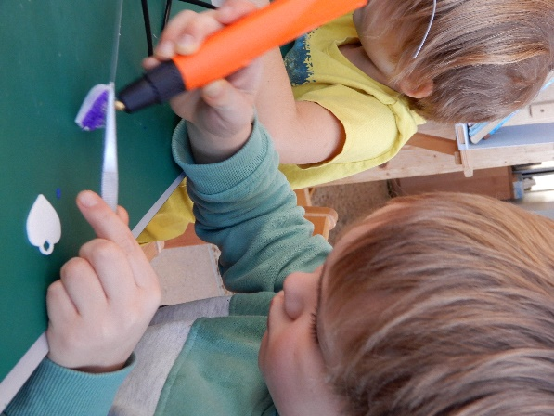

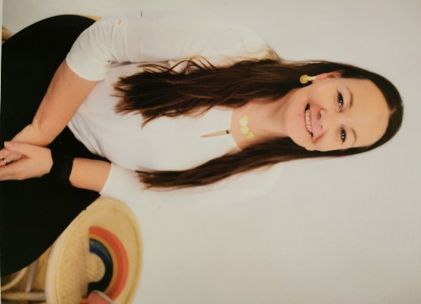
Organisation und Kontakt: Elke Hattinger
Leitung des Caritaskindergartens Pötting
4720 Pötting 22
Tel: 07733/7285-19
(Tel: privat: 0664 11 664 11)
Kindergarten.poetting@caritas-ooe.at

MINT-Kompetenzen eröffnen Chancen für junge Menschen
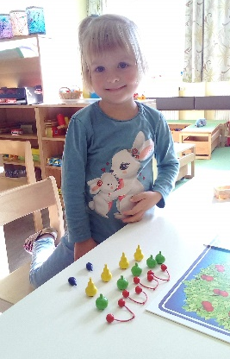
Mathematik:
Bereits im Kindesalter wird der Grundstein für eine MINT-Begeisterung gelegt. Kinder, die schon in elementarpädagogischen Bildungseinrichtungen in ihren MINT-Kompetenzen gefördert und in ihrem Tun bestärkt werden, entwickeln ein positiveres Selbstkonzept in Bezug auf Naturwissenschaft und Technik.

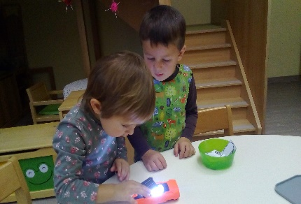
Informatik:
Dies hat zur Folge, dass sie sich zukünftig mit einem weit größeren Selbstvertrauen technischen Herausforderungen annähern und diese mit einem anderen Selbstverständnis meistern werden.
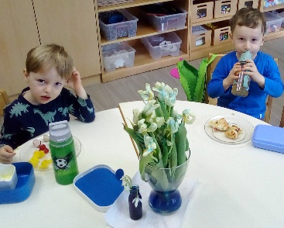
Naturwissenschaft:
Der frühe Kontakt mit entdeckendem und forschendem Lernen im MINT-Bereich ist wichtig.

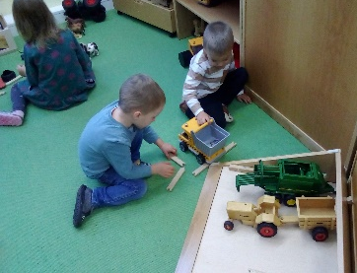
Technik:
Neugier, Freude, Kreativität und eine dem Leben zugewandte, positive Grundhaltung wecken die Liebe zur Technik.

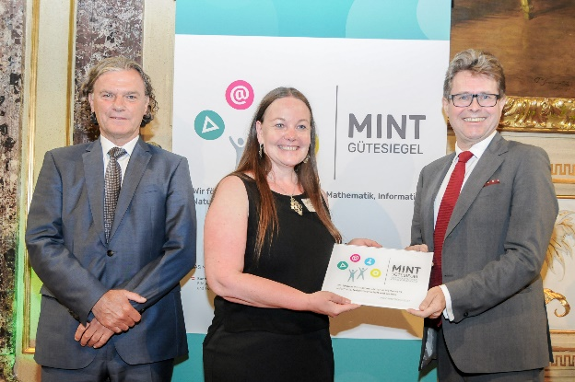
Daher gibt es das MINT Gütesiegel als Auszeichnung von der Industrieellenvereinigung, dem Bundesministerium für Bildung, Wissenschaft und Forschung, der Wissensfabrik und der pädagogischen Hochschule Wien für engagierte Bildungseinrichtungen. Wir sind Träger dieses Gütesiegels, der 1. Kindergarten im Bezirk Grieskirchen, der 2. Kindergarten in Oberösterreich!

Unser Angebot für MINT- Sponsoren:

- Als Sponsor erhalten Sie eine Urkunde der Industriellenvereinigung, die Sie als Unterstützer und Berater für die Belange der MINT- Themen auszeichnet.

- Sie erhalten eine Spendenbescheinigung der Caritas OÖ.

- Sie werden in die Sponsorenliste des Kindergartens aufgenommen und diese wird im Kindergarten veröffentlicht.

- Wir vernetzen Sie auf der Website unseres MINT-Kindergartens mit Ihrem Logo.

- Verlinkung des Logos auf Ihre eigene Homepage.

- In unserer Berichterstattung (OÖ Medien) wird Ihre Firma als Unterstützer namentlich erwähnt.

- Sie erhalten Informationen über die Aktivitäten des Kindergartens, die durch Ihre Unterstützung möglich geworden sind.

- Sie investieren in die Begeisterung der nächsten Generation, die wiederum die Zukunft Ihrer Firma positiv mitgestaltet.

- Wir bieten Ihnen ein gutes Gefühl durch das Wissen, dass Sie rechtzeitig in die Zukunft Ihrer begeisterten Mitarbeiter investiert haben.

Werden Sie MINT-Sponsor…

…mit Materialien, Werbeartikeln, Tombola…und/oder Projektunterstützung.

…mit einem freien Unterstützungsbeitrag für das MINT- Projekt des Caritaskindergartens Pötting.

….mit einem Basissponsorenpaket von 365 €. Das heißt, Sie unterstützen das Projekt mit einem 1 € pro Tag für ein Jahr.

…mit einem Sponsoringbeitrag von 1 € pro Mitarbeiter Ihres eigenen Unternehmens als Jahresbeitrag.

…mit „NOO- Sponsoring“: „nach oben offen“ oder als „runde Summe“ Sponsor .

Vielen DANK!
Unsere Kontodaten: Caritaskindergarten Pötting :
Iban: AT10 3400 0000 0011 9883 Bic: RZOOAT2L

Folgende Firmen sind unserer Einladung gefolgt:

Sehr geehrte Frau Hattinger!
Ich freue mich, Ihnen mitteilen zu können, dass wir Ihren Kindergarten in diesem Jahr sehr gerne mit einem Sponsoringbetrag von EUR 500,00 unterstützen.
Sie erhalten in Kürze einen Sponsoringvertrag (Achtung: Absender ist Adobe Sign!), mit der Bitte um Zeichnung. Für die Überweisung des Betrages benötigen wir auch eine entsprechende Sponsoringrechnung, diese gerne direkt per Mail übermitteln können.
Danke und freundliche Grüße,
Petra Brugger
Greiner Sponsoring
Greiner AG
Greinerstraße 70, 4550 Kremsmünster/ Austria
Sponsoring@greiner.com
www.greiner.com
Follow us on LinkedIn https://www.linkedin.com/company/greiner-ag/
Vorstandsvorsitzender: Axel Kühner; Finanzvorstand: Hannes Moser; Vorstandsmitglied: Manfred Stanek; Greinerstraße 70, 4550 Kremsmünster, Firmenbuchnummer: 174160v, Firmenbuchgericht: Steyr; DVR 0597490; UID ATU 45442604
Die in der E-Mail Signatur enthaltenen Informationen entsprechen der Position der Greiner AG und Ihrer Tochterunternehmen und spiegeln nicht zwingend die Meinung des E-Mailverfassers wider. Diese Nachricht kann vertrauliche, nicht für die Veröffentlichung bestimmte und/oder rechtlich geschützte Informationen enthalten. Falls Sie nicht der beabsichtigte Empfänger sind, beachten Sie bitte, dass jegliche Veröffentlichung, Verbreitung oder Vervielfältigung dieser Nachricht strengstens untersagt ist. Sollten Sie diese Nachricht irrtümlich erhalten haben, informieren Sie bitte sofort den Absender durch Anruf oder Rücksendung der Nachricht und vernichten Sie diese.
DATENSCHUTZ: Der Schutz und die Sicherheit Ihrer personenbezogenen Daten ist uns schon immer ein wichtiges Anliegen. Für nähere Information klicken Sie auf Datenschutzinformation - Geschäftspartner.
The information in this e-mail signature reflects the Greiner AG’s and its subsidiaries’ positions and does not necessarily reflect the opinion of the e-mail author. This communication may contain information that is legally privileged, confidential or exempt from disclosure. If you are not the intended recipient, please note that any dissemination, distribution, or copying of this communication is strictly prohibited. Anyone who receives this message in error should notify the sender immediately by telephone or by return e-mail and delete this communication entirely from his or her computer.
PRIVACY: The protection and security of your personal data has always been an important concern of ours. For more information, click Privacy Information - Business Partner.
Von: kindergarten.poetting@caritas-ooe.at <kindergarten.poetting@caritas-ooe.at>
Gesendet: Donnerstag, 2. März 2023 12:34
An: Axel Kühner <axel.kuehner@greiner.com>
Betreff: MINT Kindergarten Pötting

Guten Tag Her Kühner!
Guten Tag liebes Kommunikationsteam!
Ich bitte Sie um die freundliche Unterstützung unseres Anliegens und freue mich auf Ihre Rückmeldung.
Die Spenden- und Sponsoringinfos auf Ihrer Website habe ich gelesen und ich denke, wir passen gut in Ihre Vorgaben und Wünsche.
Die näheren Infos zu uns entnehmen Sie bitte dem Anschreiben.
(Siehe angehängte Datei: Vorlage Anschreiben Firmen Oberösterreich.docx)(Siehe angehängte Datei: MINT Sponsoring Mappe Kindergarten Pötting.docx)
Mit freundlichen Grüßen,
Elke Hattinger
__________________________________________________________
Caritas Oberösterreich
Caritaskindergarten Pötting
4720 Pötting 22
kindergarten.poetting@caritas-ooe.at
07733/7285-19

Caritas Oberösterreich - Jetzt Fan werden
https://urldefense.com/v3/__https:/www.caritas-ooe.at/spenden-helfen/spenden/kampagnen/menschen-in-not-in-osteuropa__;!!G-LueRLo6YCcZsI!O3qRK-rYr_-BmM_M13eeXUz9G86Bz6jos3aLaGXDLYK0xa5OzZQ7UIGCCd67wfKTqHSbQsuMmxah4VJR-zsWTbm5NLjBawRMXvs$
Es werden keine Bilder angezeigt ? Hier klicken!

Sehr geehrte Frau Hattinger!
Ich freue mich, Ihnen mitteilen zu können, dass wir Ihren Kindergarten in diesem Jahr sehr gerne mit einem Sponsoringbetrag von EUR 500,00 unterstützen.
Sie erhalten in Kürze einen Sponsoringvertrag (Achtung: Absender ist Adobe Sign!), mit der Bitte um Zeichnung. Für die Überweisung des Betrages benötigen wir auch eine entsprechende Sponsoringrechnung, diese gerne direkt per Mail übermitteln können.
Danke und freundliche Grüße,
Petra Brugger
Greiner Sponsoring
Greiner AG
Greinerstraße 70, 4550 Kremsmünster/ Austria
Sponsoring@greiner.com
www.greiner.com
Follow us on LinkedIn https://www.linkedin.com/company/greiner-ag/
Vorstandsvorsitzender: Axel Kühner; Finanzvorstand: Hannes Moser; Vorstandsmitglied: Manfred Stanek; Greinerstraße 70, 4550 Kremsmünster, Firmenbuchnummer: 174160v, Firmenbuchgericht: Steyr; DVR 0597490; UID ATU 45442604
Die in der E-Mail Signatur enthaltenen Informationen entsprechen der Position der Greiner AG und Ihrer Tochterunternehmen und spiegeln nicht zwingend die Meinung des E-Mailverfassers wider. Diese Nachricht kann vertrauliche, nicht für die Veröffentlichung bestimmte und/oder rechtlich geschützte Informationen enthalten. Falls Sie nicht der beabsichtigte Empfänger sind, beachten Sie bitte, dass jegliche Veröffentlichung, Verbreitung oder Vervielfältigung dieser Nachricht strengstens untersagt ist. Sollten Sie diese Nachricht irrtümlich erhalten haben, informieren Sie bitte sofort den Absender durch Anruf oder Rücksendung der Nachricht und vernichten Sie diese.
DATENSCHUTZ: Der Schutz und die Sicherheit Ihrer personenbezogenen Daten ist uns schon immer ein wichtiges Anliegen. Für nähere Information klicken Sie auf Datenschutzinformation - Geschäftspartner.
The information in this e-mail signature reflects the Greiner AG’s and its subsidiaries’ positions and does not necessarily reflect the opinion of the e-mail author. This communication may contain information that is legally privileged, confidential or exempt from disclosure. If you are not the intended recipient, please note that any dissemination, distribution, or copying of this communication is strictly prohibited. Anyone who receives this message in error should notify the sender immediately by telephone or by return e-mail and delete this communication entirely from his or her computer.
PRIVACY: The protection and security of your personal data has always been an important concern of ours. For more information, click Privacy Information - Business Partner.
Von: kindergarten.poetting@caritas-ooe.at <kindergarten.poetting@caritas-ooe.at>
Gesendet: Donnerstag, 2. März 2023 12:34
An: Axel Kühner <axel.kuehner@greiner.com>
Betreff: MINT Kindergarten Pötting

Guten Tag Her Kühner!
Guten Tag liebes Kommunikationsteam!
Ich bitte Sie um die freundliche Unterstützung unseres Anliegens und freue mich auf Ihre Rückmeldung.
Die Spenden- und Sponsoringinfos auf Ihrer Website habe ich gelesen und ich denke, wir passen gut in Ihre Vorgaben und Wünsche.
Die näheren Infos zu uns entnehmen Sie bitte dem Anschreiben.
(Siehe angehängte Datei: Vorlage Anschreiben Firmen Oberösterreich.docx)(Siehe angehängte Datei: MINT Sponsoring Mappe Kindergarten Pötting.docx)
Mit freundlichen Grüßen,
Elke Hattinger
__________________________________________________________
Caritas Oberösterreich
Caritaskindergarten Pötting
4720 Pötting 22
kindergarten.poetting@caritas-ooe.at
07733/7285-19

Caritas Oberösterreich - Jetzt Fan werden
https://urldefense.com/v3/__https:/www.caritas-ooe.at/spenden-helfen/spenden/kampagnen/menschen-in-not-in-osteuropa__;!!G-LueRLo6YCcZsI!O3qRK-rYr_-BmM_M13eeXUz9G86Bz6jos3aLaGXDLYK0xa5OzZQ7UIGCCd67wfKTqHSbQsuMmxah4VJR-zsWTbm5NLjBawRMXvs$
Es werden keine Bilder angezeigt ? Hier klicken!

PÖTTINGER Landtechnik GmbH

Greiner AG

Von: kindergarten.poetting@caritas-ooe.at <kindergarten.poetting@caritas-ooe.at>
Gesendet: Donnerstag, 2. März 2023 12:34
An: Axel Kühner <axel.kuehner@greiner.com>
Betreff: MINT Kindergarten Pötting

Guten Tag Her Kühner!
Guten Tag liebes Kommunikationsteam!
Ich bitte Sie um die freundliche Unterstützung unseres Anliegens und freue mich auf Ihre Rückmeldung.
Die Spenden- und Sponsoringinfos auf Ihrer Website habe ich gelesen und ich denke, wir passen gut in Ihre Vorgaben und Wünsche.
Die näheren Infos zu uns entnehmen Sie bitte dem Anschreiben.
(Siehe angehängte Datei: Vorlage Anschreiben Firmen Oberösterreich.docx)(Siehe angehängte Datei: MINT Sponsoring Mappe Kindergarten Pötting.docx)
Mit freundlichen Grüßen,
Elke Hattinger
__________________________________________________________
Caritas Oberösterreich
Caritaskindergarten Pötting
4720 Pötting 22
kindergarten.poetting@caritas-ooe.at
07733/7285-19

Fa. Pöttinger Landtechnik
Fa. Eder

